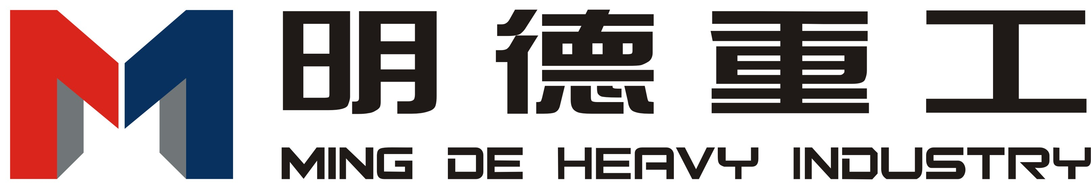

南通明德重工是一家以高端特种船舶建造为主导产品的船舶企业，一直专注于高难度、高品质船舶建造。经过9年的发展，公司汽车滚装船、不锈钢化学品船的手持订单量均位列全球第三、中国第一，明德品牌已经在欧洲市场取得高度认同。2014年度计划交船10艘，涵盖不锈钢化学品船、木片船、非自卸船等多个系列，是业内极少数能同时生产多种高技术、高难度船型的企业。目前手持充裕，新船订单总数达30艘，总金额近11亿美元，生产任务已经安排到2017年。
人才就是明德飞速发展的推动力，现根据公司需求，招录有志青年进行培训，培训合格安排就业：
一、招聘岗位：
招聘工种 | 招聘  人数 | 培训实习期 | 待遇
船舶焊接 | 50人 | 3-4个月 | ◆培训期（3周），基本补贴1200元/月。  ◆实习期（2~5个月），基本补贴1200元/月，加餐补、节假日补贴及其他奖金，学生实习期间平均生活补贴超过1600元。  ◆转正后享受五险一金等各种福利待遇。
船体装配 | 50人 | 4-6个月
要 求 | 船舶建造相关专业，学习能力强，能吃苦耐劳。
二、系统培训：
进入公司后，将安排集中授课培训、模拟生产培训、生产实习三个阶段系统培训，培训实习考核合格转为公司正式员工，公司正式员工月平均工资5000元。
三、其他：
培训实习期间免费提供住宿（每月适当收取电费），并配有饮水机、空调、橱柜等。公司还拥有员工浴室、足球场、篮球场、健身房等生活配套设施，并定期组织各类文体娱乐活动，丰富员工业余生活。

联系人：代女士、张女士 电 话：0513-86766612、86760521
传 真: 0513-86760595 邮 箱：zhangyan@mdship.com
公司网址：www.mdship.com 地 址：江苏省南通市通州区五接镇明德路1号

